RUS 4.1: «Плацдарм»
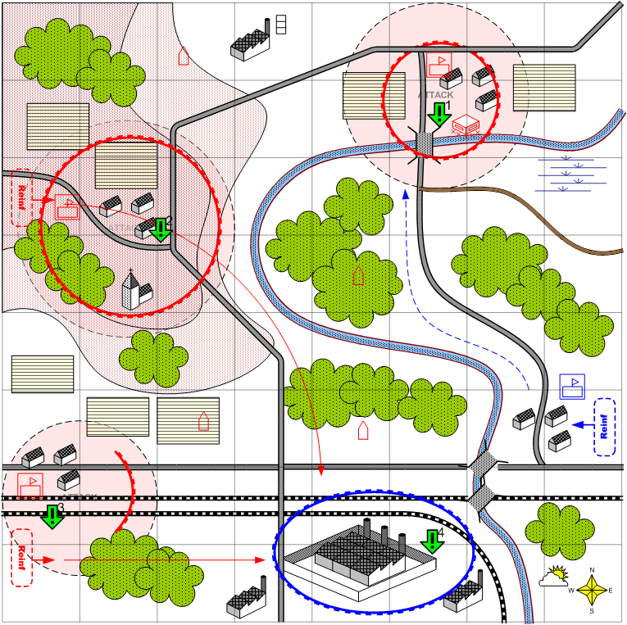

Карта 8 на 8. Весна. Германия. Утро. Средняя.

Ландшафт
Нормальный европейский ландшафт. На севере за рекой большой завод, рядом с которым разрушенные мосты.

Описание
Советским войскам удалось захватить плацдарм за рекой и захватить завод. После этого самолёты противника разрушили мосты на реке и советская группа войск на заводе, попала в ловушку. Противник атакует завод и пытается уничтожить группировку.
Задача игрока совершить обходной манёвр, уничтожить штаб противника в городке на холмах и соединится с группой войск на заводе.
В течение миссии, пока игрок не выполнит задание [3], подкрепления противника предпринимают атаки на завод.

Подробное описание
В начале миссии в районе завода войска игрока добивают последние пару юнитов врага.
Вокруг завода и мостов видно следы серьезного боя (много воронок и разбитой техники).
Враг вызывает бомбардировщики, которые практически на страте миссии разрушаю оба юго-восточных моста. Прилет бомбардировщиков должен происходить в течении 10 секунд после начала миссии. Нужно поставить стартовую камеру и бой у завода так, чтобы было видно одновременно уничтожение последних врагов у завода и разрушение мостов.
Относительно небольшое количество войск игрока оказывается изолированным от основной части войск и точки подкреплений. Как ориентир можно предложить следующий состав войск игрока, изолированных на заводе. Tank Heavy (6), Tank Medium
(10), Assault Squad (6).
Сразу после разрушения мостов игроку ставится задача [1] – отбить северный мост, чтобы прорваться к изолированным войскам. Также ставится задача [4] – не дать выбить игрока с территории завода.
Задачи по уничтожению штаба противника [2] и захвату ключевой точки [3] ставятся сразу после выполнения задачи [1].
У врага в области северного моста, в области северо-западного поселка и на юго-западе реализованы оборонительные рубежи. Окопы, доты, пехота german_main_6, дальнобойная артиллерия fw_190a, противотанковая артиллерия – 7.62_cm_pak36(r). В каждой из этих областей у противника есть ключевые точки. Во всех трех областях нужно настроить зоны внимания для AI генерала.
Зона внимания у моста и в районе штаба рассчитаны на атаку основными силами игрока. Зона внимания и линия обороны на юго-западе должна быть рассчитаны на атаку силами игрока, изолированными на заводе.
Из области со штабом и из юго-западной области на завод нужно посылать скриптовые волны атак. Волны должны быть рассчитаны таким образом, чтобы игрок мог с трудом продержаться до прихода основных сил. Количество волн приблизительно должно быть равно 8-10. Лучше если сила волн плавает по сложности, т.е. в целом тенденция к усилению волн, но периодически наблюдаются затишья. Периодичность слабых волн должна быть регулярной, т.е. должна подсказывать игроку, когда можно провести контратаку в точку [3].
Волны и сопротивление противника в точках внимания должны быть рассчитаны так, чтобы прохождение миссии по основному маршруту длилось порядка 20 минут. Т.е. последняя волна должна с гарантией уничтожать изолированные войска игрока, если к ним не пришло подкрепление.
В качестве альтернативного прохождения миссии можно предложить вариант, при котором игрок может частью сил, изолированных на заводе, атаковать юго-западную ключевую точку и захватить ее. При этом, он получает возможно вызывать подкрепления со стороны завода и тем самым сильно облегчает себе жизнь.
Чтобы местность между областями сопротивления не казалась игроку пустынной нужно раскидать в промежутках отдельные вражеские танки.
После выполнения условий выигрыша нужно поставить задержку на их срабатывание (около 10 секунд), чтобы крупные силы противника не оказались в «мертвой» зоне (между ключевыми областями).
После выполнения условий проигрыша нужно поставить задержку на их срабатывание (около 10 секунд), чтобы дать возможность игроку отвоевать завод, если его силы находятся на подступах к заводу.

Т.к. у игрока есть теоретическая возможность заровнять всю карту мобильной артиллерией, в случае активного использования игроком этой возможности (например, более 5 залпов без перемещения техники), нужно провести скриптовую воздушную бомбовую атаку в точку, где сработало подобное условие.

Секретное задание:
В качестве секретного задания можно предложить следующее. На севере карты в районе небольшого заводика незаметно разместить сильно побитый немецкий грузовик. Если игрок добирается до него, то грузовик переходит на сторону игрока и появляется возможность его зарядить боеприпасами. Грузовик – особый. После этого грузовик можно отвезти в любое место карты. И взорвать скриптом. Грузовик враги не трогаю (можно обеспечить очень большой броней). Грузовик взрывается автоматически, если остановился, и при этом в определенном радиусе от него есть враги, но нет юнитов игрока.

Условие поражения
У игрока нет войск и подкреплений.
В области завода нет ни одного юнита игрока, не есть войска противника.

Условие победы
У противника отбит северный мост.
Захвачен штаб противника.
На территории завода остались живые войска игрока.

Задания
- Захватить северный мост [1]
- Захватить штаб противника [2]
- Захватить ключевую точку на западе [3]
- Соединиться с группой на заводе и не допустить её уничтожения [4].

Стартовые войска игрока
Грузовик для подвозки боеприпасов – units\technics\USSR\auto\zis_5_cargo\MechUnitRPGStats.xdb
Assault Squad
Mobile Assault
Tank Medium
Tank Heavy

Подкрепления игрока (5-6)
Assault Squad
Mobile Assault
Tank Medium
Tank Heavy
Fighter

Войска союзника
Нет.

Подкрепления союзника
Нет.

Войска противника
Пехота - squads\germany\main_squad\german_main_6\squadrpgstats.xdb
Дальнобойная артиллерия – units\technics\german\aviation\fw_190a\MechUnitRPGStats.xdb
Противотанковая артиллерия – units\technics\german\artillery\7.62_cm_pak36(r)\mechunitrpgstats.xdb

Подкрепления противника
Reinforcements\Reinforcement\Game\!B2_final\Germany\Chapter_4\Player\Tank_medium_Reinforcement.xdb
Reinforcements\Reinforcement\Game\!B2_final\Germany\Chapter_4\Player\Tank_Destroyer_Reinforcement.xdb
Reinforcements\Reinforcement\Game\!B2_final\Germany\Chapter_4\Player\Tank_heavy_Reinforcement.xdb
Reinforcements\Reinforcement\Game\!B2_final\Germany\Chapter_4\Player\Assault_Squad_Reinforcement.xdb
Reinforcements\Reinforcement\Game\!B2_final\Germany\Chapter_4\Player\GAP_Reinforcement.xdb
Reinforcements\Reinforcement\Game\!B2_final\Germany\Chapter_4\Player\Bomber_Reinforcement.xdb

